РАЗДЕЛ 4.

СОЦИАЛЬНАЯ СФЕРА ЖИЗНИ ОБЩЕСТВА

Тема 4.1. Социальная стратификация

1. Социальная структура общества. Социальная стратификация.
2. Социальный статус человека, социальные роли.
3. Этические общности. Межнациональные отношения.

1. Социальная структура общества. Социальная стратификация

Под социальной структурой понимается наличие различных слоев общества, а также отношения между ними. Стратификация - (stratum - слой, пласт).

Страты большие группы людей, отличающихся по своему положению в обществе.

Основой структуры общества является естественное и социальное неравенство людей. Однако, что именно является критерием этого неравенства, мнения ученых расходятся:

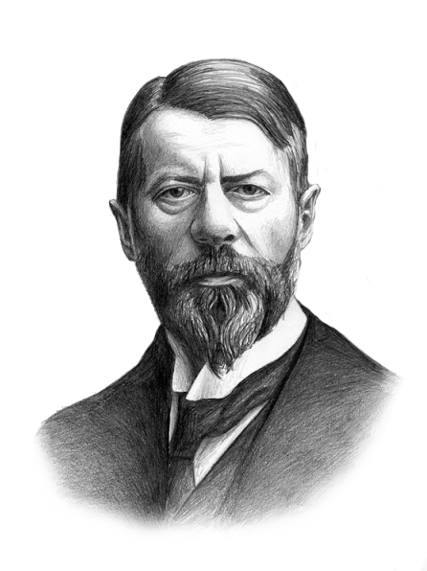
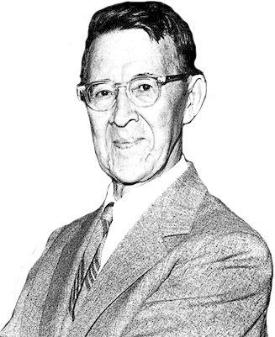

Карл Маркс
Макс Вебер
Питирим Сорокин

- Карл Маркс назвал таким критерием собственность и уровень доходов;
- Макс Вебер называл критерием неравенства социальный престиж;
- Питирим Сорокин считал причиной неравенства распределение прав и привилегий.

Неравенство возникает с появлением общества, с появлением первых государств она ужесточается, а затем, в процессе развития общества, постепенно смягчается.
В социологии (наука о строении и функционировании общества) известны четыре основных типа социальной стратификации:
- Рабство
- Касты
- Сословия
- Классы

Первой системой социальной стратификации является рабство, возникшее в древнем обществе. Различают две формы рабства: классическое, при котором раб не имеет никаких прав и считается собственностью хозяина (говорящим орудием труда) и патриархальное, при котором раб обладает всеми правами младшего члена семьи.

Второй системой социальной стратификации следует признать кастовый строй. Каста - такая социальная группа, членство в которой передается человеку только по рождению. Переход человека из одной касты в другую при жизни невозможен. Классическим примером кастового общества является Индия. В Индии существуют четыре основные касты:
а) брахманы — священнослужители;
б) кшатрии — воины;
в) вайшьи — торговцы;
г) шудры — крестьяне, ремесленники, рабочие.
Особое положение занимают так называемые неприкасаемые, которые не входят ни в одну касту и занимают низшую позицию.

Следующую форму стратификации составляет сословный строй. Сословие — это группа людей, которая обладает закрепленными в законе или обычае правами и обязанностями, передаваемыми по наследству. Обычно в обществе существуют сословия привилегированные и непривилегированные. Например, к первой группе относили дворянство и духовенство ко второй — ремесленников, купцов и крестьян.

Наконец, еще одной стратификационной системой является классовая система. Наиболее полное определение классов в научной литературе было дано В. И. Лениным: «Классами называются большие группы людей, различающиеся по способам получения и размерам той доли общественного богатства, которой они располагают». В зависимости от исторического периода в обществе выделяют следующие классы:
а) рабов и рабовладельцев;
б) феодалов и феодально-зависимых крестьян;
в) буржуазии и пролетариата;
г) так называемый средний класс.

В современном обществе можно выделить три стратификационных уровня:
- Высший
- Средний
- Низший

В экономически развитых странах второй уровень является преобладающим, придавая обществу известную стабильность. В свою очередь, внутри каждого уровня находится также иерархически упорядоченная совокупность различных социальных слоев. Человек, занимающий некоторое место в этой структуре, имеет возможность переходить с одного уровня на другой, повышая или понижая при этом свой социальный статус, либо из одной группы, расположенной на каком-либо уровне, в другую, расположенную на том же уровне. Такой переход называется социальной мобильностью.
Социальная мобильность иногда приводит к тому, что некоторые люди оказываются как бы на стыке некоторых социальных групп, испытывая при этом серьезные психологические затруднения. Их промежуточное положение во многом определяется неспособностью или нежеланием по каким-либо причинам адаптироваться к одной из взаимодействующих социальных групп. Этот феномен нахождения человека как бы между двумя культурами, связанный с его перемещением в социальном пространстве, называется маргинальностью. Маргинал — это индивид, утративший свой прежний социальный статус, лишенный возможности заниматься привычным делом и оказавшийся неспособным адаптироваться к новой социокультурной среде. Их поведение отличается крайностями: они либо чрезмерно пассивны, либо очень агрессивны, легко переступают через нравственные нормы и способны на непредсказуемые поступки.
К высшей страте (элите) сегодня могут быть отнесены представители государственного аппарата, а также владельцы крупного капитала, в том числе их верхушка — финансовые олигархи.
К среднему классу в современной России относятся представители класса предпринимателей, а также работники умственного труда, высококвалифицированные управленцы (менеджеры).
Наконец, низшую страту составляют рабочие различных профессий, занятые трудом средней и низкой квалификации, а также канцелярские служащие и работники бюджетной сферы (учителя и врачи в государственных и муниципальных учреждениях).

2. Социальный статус человека, социальные роли.

Социальный статус — это определенная позиция в социальной структуре общества, связанная с системой прав и обязанностей.
Социологи выделяют два вида статуса: личный и приобретенный. Личным статусом называется то положение человека, которое он занимает в малой, или первичной, группе, в зависимости от того, как в ней оцениваются его индивидуальные качества. С другой стороны, в процессе взаимодействия с другими индивидами каждый человек выполняет определенные социальные функции, которые определяют его социальный статус.
Социальные статусы бывают предписанные и приобретенные (достигнутые). К первой категории относятся национальность, место рождения, социальное происхождение и т. п., ко второй — профессия, образование и др.
В любом обществе существует некоторая иерархия статусов, которая представляет собой основу его стратификации. Определенные статусы являются престижными, другие — наоборот. Престиж — это оценка обществом значимости того или иного статуса. От престижа необходимо отличать авторитет. Авторитетом называют степень признания обществом достоинства личности, конкретного человека.
Социальный статус личности прежде всего оказывает влияние на ее поведение. Зная социальный статус человека, можно легко определить большинство качеств, которыми он обладает, а также предсказать действия, которые он будет осуществлять. Подобное ожидаемое поведение человека, ассоциируемое с тем статусом, который он имеет, принято называть социальной ролью.
Любой индивид обладает не одной, а целым набором социальных ролей. Основные (базисные) социальные роли:
а) роль труженика;
б) роль собственника;
в) роль потребителя;
г) роль гражданина;
д) роль члена семьи.

Индивид имеет возможность выбирать из множества социальных статусов и ролей, предлагаемых ему обществом, те, которые позволяют ему лучше реализовать свои планы, максимально эффективно применять свои способности. На принятие человеком той или иной социальной роли влияют как социальные условия, так и его биологические и личностные особенности (состояние здоровья, пол, возраст, темперамент и др.).
В процессе достижения определенного статуса и исполнения соответствующей социальной роли может возникнуть так называемый ролевой конфликт. Ролевым конфликтом называется такая ситуация, в которой человек сталкивается с необходимостью удовлетворять требования двух или более несовместимых ролей.

3. Этнические общности. Межнациональные отношения

Наряду с классами, сословиями и другими группами социальную структуру общества составляют и исторически сложившиеся общности, называемые этническими. Этносы — это большие группы людей, обладающие общностью культуры, языка, сознанием общности исторической судьбы. Среди этнических общностей выделяют племена, народности и нации.
Нация — это исторически высшая форма этносоциальной общности людей, характеризующаяся единством, территории, экономической жизни, исторического пути, языка, культуры, этнически, самосознания. Под единством территории следует понимать компактность проживания нации.
Представители нации говорят и пишут на одном языке, понятном (несмотря на диалекты) всем членам нации. У каждой нации свои фольклор, обычаи, традиции, культура.
Личность осознает свою национальную идентичность, свою принадлежность к определенной нации, понимает национальные интересы.
Нациям предшествуют племя и народность. Главную роль и образовании племени играют кровнородственные связи, а народность характеризуется общностью территории.
В современном мире насчитывается от до 5000 этносов, но лишь несколько сотен из них являются нациями. В составе современной Российской Федерации более 100 этносов, в том числе около 30 наций.
При решении межнациональных конфликтов необходимо соблюдение гуманистических принципов политики в области национальных отношений:
1) отказа от насилия и принуждения;
2) поиска согласия на основе консенсуса всех участников;
3) признания прав и свобод человека важнейшей ценностью.

Вопросы для самопроверки:

- Дайте определение социальной структуры общества.
- Что такое социальная мобильность?
- Объясните понятия: «социальный статус», «социальная роль».
- Что такое социальные нормы?
- В чем заключается социальное поведение, виды его?
- Расскажите об этнических общностях.
- Семья как социальный институт.

